El impacto social en el parque público General Esteban Baca Calderón “La Loma” de Tepic, Nayarit, México
The social impact in the General Esteban Baca Calderón "La Loma" public park of Tepic, Nayarit, Mexico

Gilberto Mejía Salazar
Universidad Autónoma de Nayarit, México
solkjaer88@hotmail.com

Ricardo Gómez Álvarez
Universidad Autónoma de Nayarit, México
rgomeza_15@hotmail.com

Resumen
Esta investigación realiza una exploración al parque público General Esteban Baca Calderón conocido comúnmente como “La Loma”, en la ciudad de Tepic, Nayarit, México. El objetivo del siguiente trabajo es conocer la impresión que se tiene de este parque y su entorno por parte de los habitantes y los turistas que acuden a dicha área verde, la cual como se sabe es un importante pulmón citadino para la comunidad nayarita. Ante la gama de cambios sociales que ha sufrido el estado, los resultados obtenidos contribuyen a motivar a las personas en general a alejarse del alcoholismo, la drogadicción y el sedentarismo. Para ello se utilizó un muestreo aleatorio simple donde se entrevistó a 250 personas mediante una encuesta semi-estructurada, cuyo principal resultado arrojó el impacto positivo del acondicionamiento físico y la rehabilitación de algunas enfermedades, generando bienestar físico y mental en quienes realizan alguna actividad al aire libre.
Palabras clave: parque público, ciudad, esparcimiento, recreación.

Abstract
This research explores the General Esteban Baca Calderón public park commonly known as "La Loma", in the city of Tepic, Nayarit, Mexico. The objective of this paper is to know printing that makes this park and its environment by the inhabitants and tourists who come to this green area, which as you know is an important city lung for the Nayarit community. To the range of social changes suffered by the State, the results obtained contribute to motivate people in general move away from alcoholism, drug addiction, and physical inactivity. A simple random sampling of 250 people where interviewed through a survey was used semi - structured, whose main result showed the positive impact of physical conditioning and rehabilitation of some diseases, creating physical and mental well-being in those who involved in some activity outdoors.
Key words: public park, city, leisure, recreation.

Fecha recepción: Julio 2015 Fecha aceptación: Diciembre 2015

Introducción
Las áreas verdes de las ciudades es la única forma de cubrir ciertas necesidades de convivencia, agrupación y socialización de distintas comunidades urbanas. Actualmente está muy claro el insustituible papel ecológico que desempeñan dichas áreas verdes en las urbes en comparación con la proliferación indiscriminada de espacios de concreto abiertos, plazas pavimentadas o grandes avenidas.
Las urbes han sustituido los hábitats naturales por otros que cubren las necesidades técnicas, culturales y económicas del hombre moderno: lo artificial ha devorado a lo biológico, haciendo que los habitantes de las urbes reclamen y necesiten de un equilibrio con los elementos básicos: agua, aire, espacio y plantas, recursos ambientales que contribuyen a hacer más confortable la vida del citadino (Gómez, 2005).
Se entiende por áreas verdes urbanas a aquellas áreas agrupadas en espacios abiertos o públicos —denominadas lugares recreativos y de esparcimiento; por ejemplo, los parques—, o ubicadas en lugares de acceso restringido o privado, muchas veces acompañados de viviendas donde las áreas verdes son indicadores de cierto nivel social elevado. La principal función de estas áreas es lograr escenarios adecuados para la realización de actividades recreativas y sociales de gran importancia para la calidad de vida. Desde hace tiempo las urbes han estado sujetas a procesos de crecimiento y desarrollo, transformaciones que han impuesto dinámicas internas particulares a la estructura y organización urbana. Los espacios verdes han sido utilizados como una forma de contener el crecimiento urbano; por lo tanto, los procesos de expansión recientes pueden comprometer aun más la preservación de áreas verdes, especialmente en ausencia de planificación e información de base –por ejemplo, indicadores- que prevean la futura expansión de la ciudad (García y Guerrero, 2006).
Los parques urbanos han sido creados desde tiempos históricos con la finalidad de proporcionar diversos servicios destinados a beneficiar a determinados grupos sociales. Actualmente, el concepto de parques públicos incluye principios de sustentabilidad ecológica, económica y social, por lo que se les considera espacios incluyentes con usos recreativos diversos. Los parques citadinos son una parte fundamental del paisaje urbano y se pueden caracterizar como un bien complementario a la dotación de vivienda por los diversos beneficios que proporcionan a todos los grupos sociales que viven en la ciudad (Flores y González, 2007).
La relación entre naturaleza y ciudad está en el origen mismo de la formación de los espacios urbanos y, desde luego, en las reflexiones e intervenciones sobre la ciudad a lo largo de los siglos de historia. Los procesos de formación de espacios metropolitanos son un buen ejemplo de la necesidad de reflexionar y aportar soluciones contemporáneas a la relación entre ciudad, territorio y naturaleza (Santiago, 2008).
Los parques urbanos y sus diferentes escalas en la ciudad representan múltiples dinámicas en el entorno, y sufren modificaciones que trascienden a la ciudad y su funcionamiento; de esta manera prefijan no solo el disfrute, sino las maneras nuevas o ya consolidadas de potencializar el territorio con nuevas formas de pensamiento económico y todo lo que esa intervención conlleva. Los entornos urbanos de los parques terminan estructurando las actividades de apoyo a la población, que se constituyen en un fenómeno normal debido al crecimiento de la ciudad y a la asignación del uso del suelo por parte de las oficinas de planeación, como respuesta a las condiciones de supervivencia que presenta la ciudad contemporánea (Ocampo, 2008).
A pesar de lo anterior, el crecimiento de las ciudades acarrea multitud de problemas de diversa índole, tales como: alineamiento inadecuado de calles, anchos incorrectos de las mismas; uso incorrecto de la tierra, y con esto se entiende que no existen zonas adecuadas para industrias, para centros recreativos, centros comerciales, parques públicos, centros de habitación, etcétera (Morales, 2009).
La observación directa del uso que se da al espacio público y su adecuación a dichos fines, constituye una fuente de información irremplazable para la mejora del diseño y la organización del entorno. Sin embargo, sucede que muchos aspectos del diseño del medio ambiente inmediato, como ocurre en el caso de los parques y otros espacios urbanos, se han planteado de un determinado modo y no de otro, para facilitar el mantenimiento y la limpieza del lugar, o para adecuarse a la planimetría del conjunto. Por tanto, los cambios en las condiciones ambientales tienen una repercusión sobre las personas que habitan el espacio público. Asimismo, están las estructuras y formas de la arquitectura (Puyuelo y Gual, 2009). Hay que reconocer que las funciones ambientales de los parques urbanos se plantean hoy como una cuestión básica; como un objetivo de la gestión urbana (Vélez, 2009).
Cabe señalar que el rol de la vegetación sobre el medio ambiente urbano es bastante más amplio y benéfico, puesto que controla el desarrollo de las islas de calor urbanas, al brindar sombra y consumir calor latente mediante el proceso de evapotranspiración. Las áreas verdes urbanas constituyen islas frías, a partir de las cuales se originan brisas de parque o flujos de aire limpio y fresco, cuya potencia depende del tamaño y complejidad de las superficies vegetales y cuya capacidad de penetración hacia las áreas urbanas se desarrolla a lo largo de calles arboladas interconectadas y que no son bloqueados por edificaciones (Romero et al., 2010).
Cierto es que el interés por los espacios verdes urbanos radica en la importancia que las cuestiones paisajísticas están teniendo en el debate público sobre la habitabilidad de las grandes ciudades y su influencia en las relaciones entre vecinos y la identidad social de las comunidades. Diversos estudios señalan que la presencia de zonas verdes en los barrios o la existencia de parques y jardines públicos es un elemento que contribuye a mejorar el estado de bienestar físico y mental de la población, que favorece la interacción social y, en definitiva, hace más habitables las ciudades liberando las tensiones de la vida cotidiana (Priego et al., 2010).
Desde el punto de vista social, un mayor tamaño de las áreas verdes –y de los espacios públicos en general– permite la realización de diversas actividades y facilita la presencia simultánea de distintos grupos, por ejemplo, niños, adultos y jóvenes (Reyes y Figueroa, 2010). La importancia de las áreas verdes es creciente, toda vez que son un factor importante para la salud y bienestar del habitante urbano (Mena et al., 2011).
Se comprende que las áreas verdes son espacios en donde predomina la vegetación y elementos naturales como lagunas, esteros y senderos no pavimentados. Estas entregan múltiples beneficios a la población y al medio ambiente urbano: favorecen la actividad física, la integración social y la calidad de vida de la población; también proveen servicios ambientales como el control de la temperatura urbana, captura de carbono, mejora de la calidad del aire, protección de la biodiversidad, reducción de la erosión, control de inundaciones, ahorro de energía y control de ruidos (Patagonland Investment, 2013).

METODOLOGÍA
Definición de parques urbanos
Son grandes áreas ajardinadas o forestales que, además de cumplir con las funciones de los espacios anteriores, permiten el desarrollo de otras actividades al aire libre, incluyendo equipamientos culturales o deportivos. Por tanto, son zonas verdes o ajardinadas de especial importancia para el disfrute de los ciudadanos debido a su tamaño o ubicación dentro de la ciudad. Dichos espacios responden bien al concepto tradicional de parque o de espacios más o menos abiertos en cuya concepción se ha tenido en cuenta la jardinería. Asimismo, son espacios con una extensión mediana o grande, repartidos a lo largo de la geografía urbana y que muchas veces disponen de instalaciones deportivas integradas o próximas a ellos (Santiago, 2008). De lo anterior CONAFOVI (2005), define al parque urbano como una superficie de extensión variable de entre 10 000 y 1 000 000 m² –con un ancho de 100 m como mínimo- que presenta la posibilidad de realizar distintas actividades deportivas, recreativas y culturales.
Reseña Histórica del Parque General Esteban Baca Calderón “La Loma”
Su historia se remonta hacia el año 1810, cuando el insurgente José María Mercado, héroe nacional, acampó en este sitio. Años más tarde fue escenario de escaramuzas militares entre los conservadores y liberales; posteriormente, en 1910, se convirtió en una zona estratégica para el ejército del noroeste que tomó la Plaza de Tepic. En el siglo XIX fue utilizado como espacio para realizar eventos populares recreativos, entre ellas las tradicionales corridas de toros que se realizan durante el mes de mayo o la celebración religiosa del Apóstol Santiago el 25 de julio de cada año. A partir del 12 de octubre de 1892 se inició la construcción, remodelación y rehabilitación de un kiosco para hacer este parque más atractivo. Durante la gestión del gobernador Gilberto Flores Muñoz (1946-1951), se realizaron los primeros trabajos de lo que sería el Paseo de La Loma, vestigios de la calzada de las palmeras construida bajo su mandato. Se construye la concha acústica, se plantan casuarinas y eucaliptos que le dieron para la época un atractivo particular. Bajo el gobierno de Francisco García Montero (1946-1951), se construye el lienzo charro que actualmente lleva su nombre (Sierra y Ramírez, 2010).
Área de estudio
El estudio se realizó en el parque público General Esteban Baca Calderón conocido comúnmente como “La Loma”, de la ciudad de Tepic en el Estado de Nayarit, México. El parque público “La Loma” se encuentra ubicado en la zona centro al sur de la ciudad de Tepic, tomando como referencia la Avenida Insurgentes y la calle Puebla; su superficie aproximada es de 186 372 m² (H. Ayuntamiento de Tepic, 2012-2014). Su localización se muestra en las figuras 1 y 2.

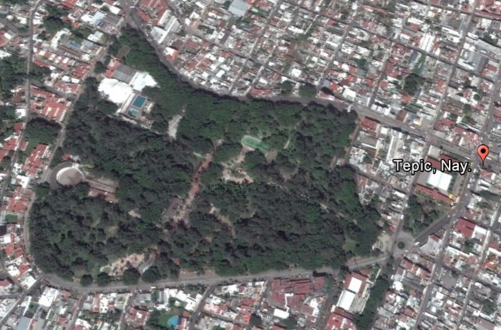
Figura, 1. Localización del Parque Público General Esteban Baca Calderón “La Loma”. Fuente: elaboración propia a partir de imágenes del Google Earth, 2015.

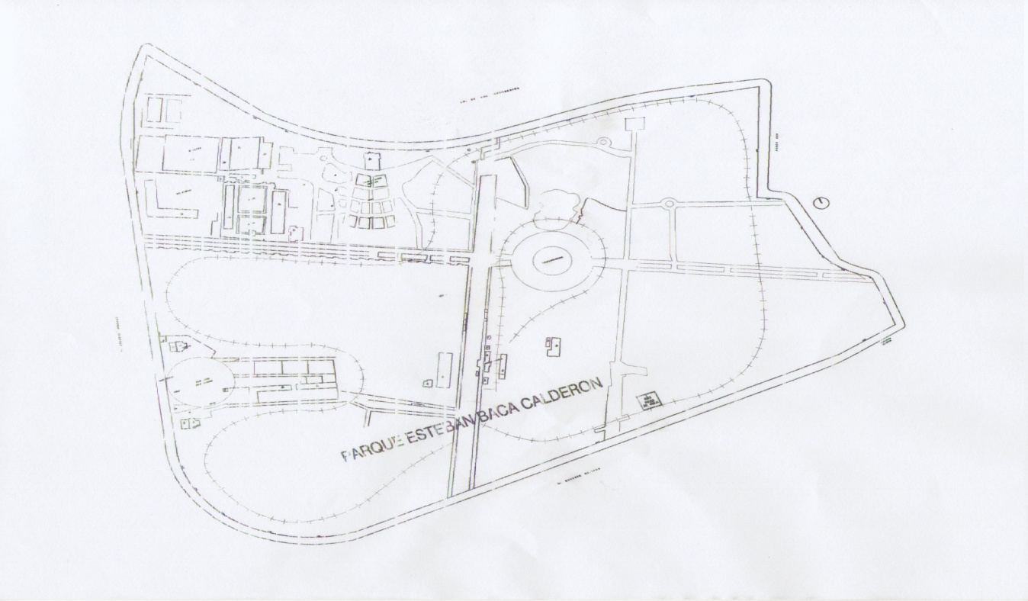
Figura, 2. Esquema del Parque Público General Esteban Baca Calderón “La Loma”. Fuente: H. Ayuntamiento de Tepic, Fondo Municipal, 2012-2014.

Asimismo, el estado se encuentra ubicado en las coordenadas 22°5’-20°36’ de latitud norte y -105°43’-105°46’ de longitud oeste (figura 3), con una población total de 1 084 979 habitantes, es decir, la ciudad de Tepic tiene 380 249 habitantes, de los cuales 195 082 son mujeres y 185 167 son hombres (INEGI, 2010).

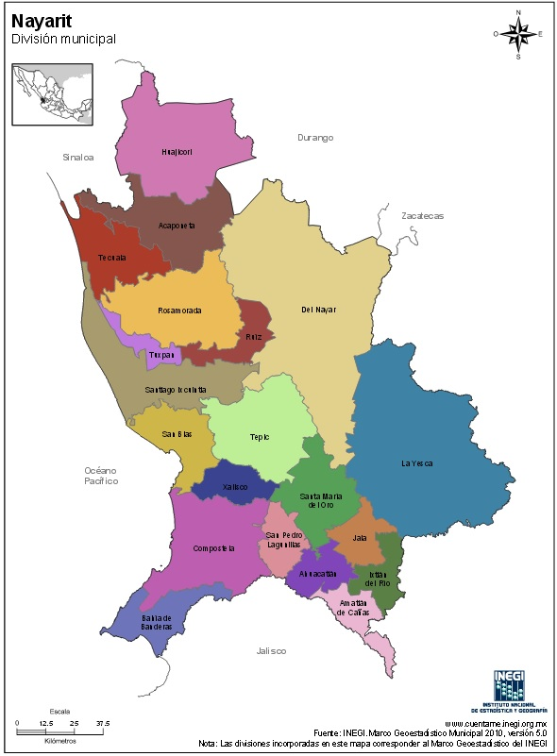
Figura, 3. Ubicación geográfica del Estado de Nayarit. Fuente: INEGI. Marco Geoestadístico Municipal 2010.

La presente investigación se realizó mediante el muestreo aleatorio simple en el parque público “La Loma” de esta ciudad, con el propósito de conocer la impresión del citadino y el turista sobre este parque. Para ello se aplicaron 250 encuestas semi-estructuradas, procesadas estadísticamente mediante el sistema SPPS.

RESULTADOS Y DISCUSIÓN
Mediante la encuesta aplicada en el Parque Público “La Loma” de esta ciudad, se obtuvieron los siguientes resultados.
Para empezar se preguntó a los encuestados visitantes del parque público cuál era su sexo. Según los resultados obtenidos, 144 mujeres acuden al parque público, es decir, 57.6 %, y 106 hombres representan al 42.4 % (figura 4). En suma, puede afirmarse que acuden más personas del sexo femenino que del masculino a realizar alguna actividad física o recreativa en el parque de esta ciudad.

Figura, 4. Representación de mujeres y hombres que visitan el parque. Fuente: elaboración propia.

Lugar de residencia de las personas que acuden al parque público.
Con respecto a la procedencia de las personas encuestadas, se encontró que 96 % son originarias del estado de Nayarit y 4 % son residentes de otras entidades federativas. El gobierno local debe dar mayor atención a estos espacios, ya que se carece de eventos culturales y ambientales comunitarios que beneficien el turismo local del estado.

Escolaridad de las personas que acuden al parque público.
El nivel académico de las personas encuestadas fue de 3.6 % con primaria, 14.8 % con secundaria, 30.4 % con bachillerato, 48 % con nivel profesional, y 3.2 % con posgrado. Por tanto, las personas encuestadas presentaron distintos niveles de escolaridad, 82 % tienen licenciatura y bachillerato, y el 18 % restante la primaria, secundaria y posgrado. Por tanto, se deduce que la población en general está consciente de la importancia de realizar alguna actividad física o recreativa en el parque público dentro de su tiempo libre (figura 5).

Figura, 5. Escolaridad de las personas que acuden al parque. Fuente: elaboración propia.

Lugares donde laboran las personas que acuden al parque público
La actividad laboral de los usuarios encuestados es: 11.2 % trabaja por su cuenta, 28 % es burócrata, 25.2 % es empleado, 9.6 % es ama de casa, 10.8 % está desempleado y 15.2 % realiza otras funciones (figura 6). Mientras que 53.2 % de las personas que visitan el parque de la ciudad se desempeñan laboralmente como burócratas y empleados federales, 46.8 % incluye a personas que trabajan por su cuenta, desempleados y amas de casa. Los burócratas y empleados federales fueron los porcentajes más elevados; son personas que debido a las características de su trabajo tienen la necesidad de frecuentar áreas verdes que les permitan llevar a cabo actividades de recreación, descanso o de ejercicio, en beneficio de su estado físico y mental.

Figura, 6. Lugares donde laboran las personas que acuden al parque. Fuente: elaboración propia.

Actividades que realizan las personas en el parque público “La Loma”
Las actividades que realizan las personas en este parque son: 20.8 % da caminatas, 1.6 % hace ejercicio aeróbico, 8.4 % se relaja, 23.6 % se distrae, y 45.6 % practica diferentes actividades combinadas (figura 7) (Mejía y Gómez, 2015). Asimismo se confirma la gran necesidad de las personas por hacer diferentes actividades dentro del parque, ya sean físicas, recreativas o relajantes.

El ocio plantea el rescate de alguna actividad de crecimiento, iluminadora, cognitivamente retadora, reflexiva, creativa, positiva y productiva que lleve al sujeto hacia formas superiores de experiencia y pensamiento. Es necesario continuar evaluando las condiciones psicosociales del sujeto contemporáneo industrializado en sociedades de masa, altamente subordinado a condiciones de tecnologías que hacen que su vida cotidiana sea una de las más complejas a lo largo de toda la historia de la humanidad (Vázquez, 2010).

Figura, 7. Actividades que se realizan en el parque público “La Loma”. Fuente: Mejía y Gómez (2015).

Se observa que el parque no solo contribuye al confort social y a la belleza natural del entorno, sino también interviene activamente en el mejoramiento de la salud ya que en estos espacios suelen llevarse a cabo diferentes actividades recreativas y de esparcimiento, de convivencia social, descanso, relajamiento, ejercicio y turismo (figuras 8, 9 y 10). Asimismo, en el área ambiental favorece la supervivencia de la fauna, refresca el aire, reduce el ruido, regula la temperatura y absorbe parte de bióxido de carbono –CO₂– producido en el ambiente.

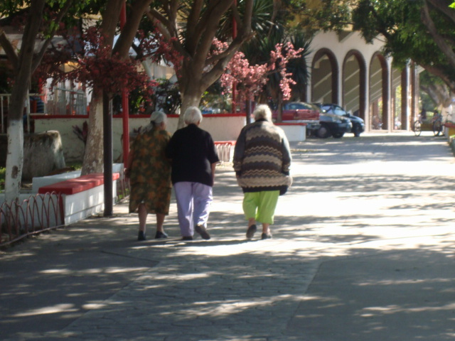
Figura, 8. Personas de la tercera edad dando una caminata. Fuente: elaboración propia.

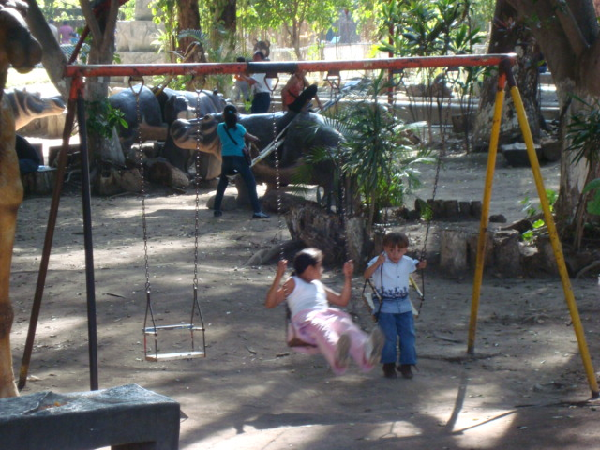
Figura, 9. Niños en un rato de esparcimiento. Fuente: elaboración propia.

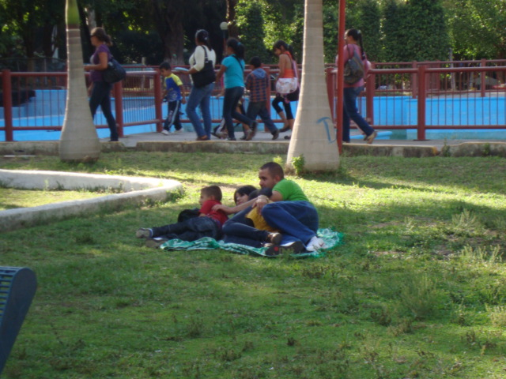
Figura, 10. Familia en un momento de relajación. Fuente: elaboración propia.

El parque público cuenta con los servicios básicos
De los encuestados, 62 % respondió que sí y 38 % contestó que no. También se les preguntó si era importante conservar el parque público y su entorno, a lo cual 100 % de los encuestados respondió que era importante conservar y dar mantenimiento al parque y su entorno, ya que ejerce un impacto positivo en la salud a través de la naturaleza.

¿Prefiere los parques públicos o las plazas comerciales?
Al preguntar a los encuestados si prefieren los parques públicos o las plazas comerciales, 79.2 % refirió que los parques, 15 % prefirió las plazas comerciales y solo 5.2 % dijo que ambos (figura 11). La población requiere sobre todo de parques públicos, verdaderos laboratorios que sustentan las ciudades y brindan una mejor calidad de vida a sus habitantes y visitantes en relación con su bienestar, salud, recreación, seguridad, cultura, educación ambiental, etcétera (figura 12).

Figura, 11. Parques públicos o plazas comerciales. Fuente: elaboración propia.

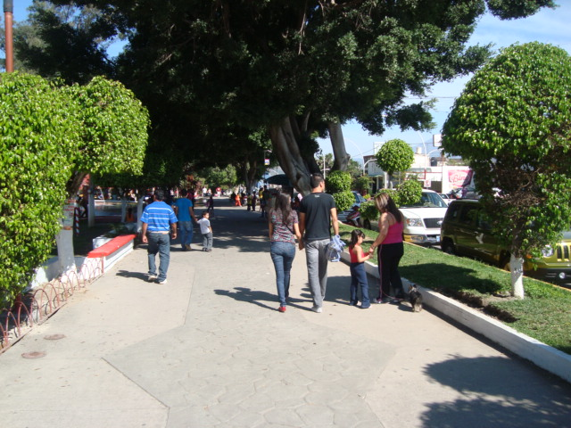
Figura, 12. Personas paseando en el parque público “La Loma”. Fuente: elaboración propia.

CONCLUSIÓN
El parque público es muy importante para el ciudadano. El presente trabajo arrojó resultados nunca antes documentados, o al menos no se encontró evidencia bibliográfica con respecto al estudio de las áreas verdes dentro de la ciudad de Tepic. Es sumamente importante enseñar a las futuras generaciones el valor que tiene el parque público General Esteban Baca Calderón “La Loma” como espacio verde urbano; cada árbol y planta forma parte de un ecosistema donde lleva a cabo procesos vitales para el ser humano y su entorno, convirtiéndose en un patrimonio esencial y en un pulmón para la sociedad nayarita. Dichos resultados pueden motivar a las personas en general a alejarse del alcoholismo, la drogadicción y el sedentarismo.
En suma, este parque público urbano ejerce en general un impacto positivo al fomentar el acondicionamiento físico y la rehabilitación de algunas enfermedades, traduciéndose en el bienestar físico y mental de los que realizan alguna actividad. Además, contribuye a disminuir el estrés del ciudadano y del visitante.

Bibliografía
CONAFOVI (2005). Diseño de áreas verdes en desarrollos habitacionales, México, D.F.
Flores Xolocotzi, R. y González Guillen, M. J. (2007). Consideraciones sociales en el diseño y planificación de parques urbanos. Economía, Sociedad y Territorio, 6(24), pp. 913-951.
García, S. y Guerrero, M. (2006). Indicadores de sustentabilidad ambiental en la gestión de espacios verdes. Parque urbano Monte Calvario, Tandil, Argentina. Revista de Geografía Norte Grande, No. 35, pp. 45-57.
Gómez Lopera, F. (2005). Las zonas verdes como factor de calidad de vida en las ciudades. Ciudad y Territorio Estudios Territoriales, 37(144), pp. 417-436.
H. Ayuntamiento de Tepic. Fondo Municipal, 2012-2014.
INEGI. Marco Geoestadístico Municipal 2010.
INEGI. Censo General de Población y Vivienda 2010. SNEIG. Información de Interés Nacional.
Mejía Salazar, G. y Gómez Álvarez, R. (2015). La percepción social en los parques urbanos de la ciudad de Tepic, Nayarit, México. Revista Edúcate con ciencia, 7(8), pp. 53-61.
Mena C., Ormazábal Y., Morales Y, Santelices, R. y Gajardo J. (2011). Índices del área verde y cobertura vegetal para la ciudad de Parral (Chile), mediante fotointerpretación y SIG. Ciencia Forestal, Santa María, 21(3), pp. 521-531.
Morales-García de Alba, E. R. (2009). Planeación urbana municipal, áreas verdes y propiedad privada en Puebla, México. Caso Exrancho Rementería. Cuadernos de vivienda y urbanismo, 2(4): 252-276.
Ocampo Eljaiek, D. R. (2008). Los espacios urbanos recreativos como herramienta de productividad. Revista EAN, No. 63, pp. 107-126.
Patagonland Investment (2013). Reporte no. 25. Unidad de Inteligencia Territorial, 1(25).
Puyuelo, M. y Gual, J. (2009). Diseño prospectivo de uso en parques urbanos a partir de la experiencia de las personas mayores. Medio Ambiente y Comportamiento Humano, 10(1y2), pp. 137-160.
Priego González De Canales, H. Breuste. J., y Rojas Hernández, J. (2010). Espacios naturales en zonas urbanas, análisis comparado de la ciudad alemana de Halle y las chilenas de San Pedro de la Paz y Talcahuano. Revista Internacional de Sociología (RIS), 68(1), pp. 199-224.
Reyes Päcke, S. y Figueroa Aldunce, I. M. (2010). Distribución, superficie y accesibilidad de las áreas verdes en Santiago de Chile. EURE, 36(109), pp. 89-110.
Romero H, Irarrázaval F, Opazo D, Salgado M. y Smith P. (2010). Climas urbanos y contaminación atmosférica en Santiago de Chile. EURE, 36(109), pp. 35-62.
Santiago Ramos, J. (2008). La naturaleza en la ciudad: perspectivas teóricas y metodológicas para el estudio de la funcionalidad ambiental del espacio libre. Editorial Junta de Andalucía. Consejería de Obras Públicas y Transportes, Sevilla, 159 pp.
Sierra Rodríguez, I. y Ramírez Silva, J. P. (2010). Los parques como elementos de sustentabilidad de las ciudades. Revista Fuente, 2(5), pp. 6-14.
Vázquez, A. (2010). Las caras del ocio: Aproximaciones psicológicas. Kalathos, 4(1), pp. 20-27.
Vélez Restrepo, L. A. (2009). Del parque urbano al parque sostenible. Bases conceptuales y analíticas para la evaluación de la sustentabilidad de parques urbanos. Revista de Geografía Norte Grande, No. 43, pp. 31-49.

